**电子商务网站**

**详细设计说明书**

**目录**

**1 引言** 1

**1.1 编写目的** 1

**1.2 名词解释** 1

**2 系统开发环境设计** 1

**3 系统总体设计方案** 1

**3.2系统总体结构** 5

**4 系统功能模块设计** 6

**1 引言**

**1.1 编写目的**

本详细设计说明书编写的目的在于说明程序模块的设计，包括程序描述、输入/输出、算法和流程逻辑等，为软件编程和系统维护提供基础。本说明书的预期读者为系统设计人员、软件开发人员、软件测试人员和项目评审人员。

**1.2 名词解释**

|  |  |  |
| --- | --- | --- |
| **序号** | **术语或缩略语** | **说明性定义** |
| 1 | B/S | Browser/Server（浏览器/服务器） |
| 2 | 前后端分离 | 前后端只通过 JSON 来交流，组件化、工程化不需要依赖后端去实现。 |
| 3 | HTML | Hypertext Markup Language 超文字标记语言 |
| 4 | Ajax | Asynchronous JavaScript and XML 异步的JavaScript和xml |

**2 系统开发环境设计**

操作系统：Windows 10 专业版，内存8G

浏览器：Google Chrome 版本87.0

Web 应用服务器：apache-tomcat-8.5.54

数据库：MySql版本5.7.25

IDE工具：IntelliJ IDEA 2020

开发环境：WAMP5

设计工具：Ration Rose Enterprise Edition 版本2003.06.00 和PowerDesinger 版本15.1.0

**3 系统总体设计方案**

**3.1 系统功能描述**

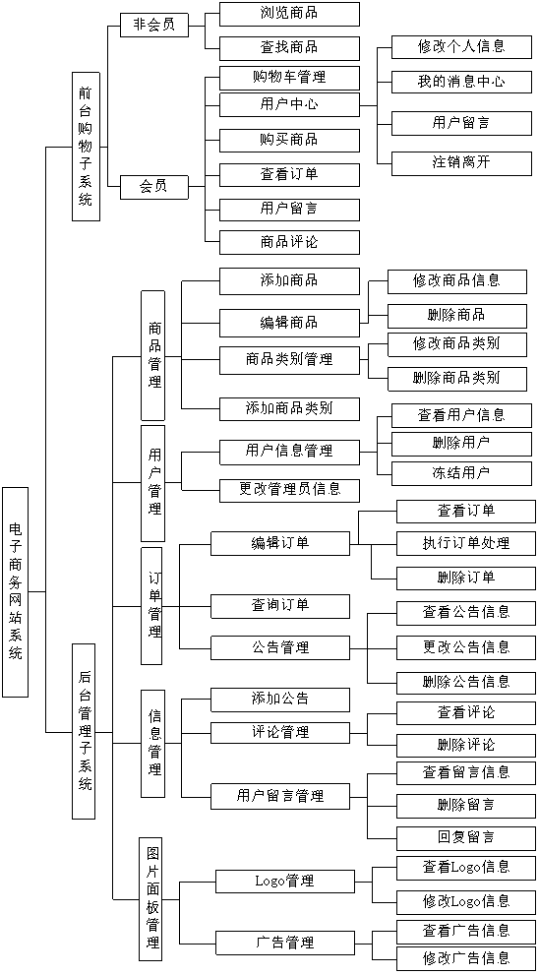

图1 系统功能结构图

此系统为小型购物网站系统，该系统主要分为前台购物和后台管理两个子系统。前台购物系统主要有会员注册、会员登录、查看系统公告、发表商品评论、用户中心、查看订单、购物车管理以及商品查找等功能，下面分别对其进行说明。

|  |  |  |
| --- | --- | --- |
| **需求名称** | **需求编号** | **详细要求** |
| 会员注册和登录 | RD_FUNC_01 | 普通用户通过注册成为系统会员，会员通过登录进入系统进行购物等操作。 |
| 查看系统公告 | RD_FUNC_02 | 用户进入系统查看管理员发布的系统公告内容。 |
| 发表商品评论 | RD_FUNC_03 | 会员查看商品详情的同时可以对相应商品发表评论。 |
| 用户中心 | RD_FUNC_04 | 会员对个人信息进行修改、给管理员进行留言以及对管理员的留言回复进行查看。 |
| 查看订单 | RD_FUNC_05 | 会员查看自己的所有订单。 |
| 购物车管理 | RD_FUNC_06 | 会员管理自己的购物车，对购物车中的商品进行增加、删除、修改、查看操作。 |
| 商品查找 | RD_FUNC_07 | 用户在系统主页查找自己想要的商品。 |

后台管理系统主要有商品管理、用户管理、订单管理、信息管理、图片面板管理等功能，下面分别对其进行说明。

|  |  |  |
| --- | --- | --- |
| **需求名称** | **需求编号** | **详细要求** |
| 商品管理 | RD_FUNC_08 | 管理员对商品和商品分类进行管理，包括增加、删除、修改、查看操作。 |
| 用户管理 | RD_FUNC_09 | 管理员管理所有会员信息以及个人信息。 |
| 订单管理 | RD_FUNC_10 | 管理员管理所有会员订单，包括查看、处理订单等操作。 |
| 信息管理 | RD_FUNC_11 | 管理员对系统公告、商品评论进行增加、删除、修改、查看操作，对会员留言进行查看与回复操作。 |
| 图片面板管理 | RD_FUNC_12 | 管理员对系统Logo以及广告信息进行查看和修改操作。 |

该系统主要分为三种角色，分别是管理员、会员和普通用户，下面分别对其进行说明。

|  |  |  |  |
| --- | --- | --- | --- |
| **角色名称** | **职责描述** | **业务功能** | |
| **编号** | **子功能** |
| 管理员 | 商品管理：包括添加商品，修改商品，添加商品类别，商品类别管理；  用户管理：包括用户信息管理，用户留言管理，更改管理员信息；  订单管理：包括编辑订单，查询订单；  信息管理：包括公告管理，添加公告，评论管理；  图片面板管理：包括查看和修改系统的Logo信息和发布的活动内容 | RD_FUNC_13 | 管理员可以通过点击“查看”查看所有用户订单，可以按照用户名和订单号查询订单，也可以对某订单进行相应的操作等； |
| RD_FUNC_14 | 管理员通过点击“查看”查看所有用户，可以“删除”用户，编辑查看用户的留言信息，也可以点击“删除”相应的留言信息，管理员还可以对自己的信息进行相应的更改； |
| RD_FUNC_15 | 管理员可以通过点击“添加”，“修改”,”删除”对商品的类别进行相应的管理等； |
| RD_FUNC_16 | 管理员可以通过点击“添加”，“修改”,”删除”对商品进行相应的管理等； |
| RD_FUNC_17 | 管理员可以“查看”，“编辑”，“删除”，“添加”公告； |
| RD_FUNC_18 | 管理员可以“查看”，“编辑”，“删除”评论； |
| RD_FUNC_19 | 管理员可以“查看”，“编辑”系统Logo和活动信息； |
| 会员 | 访问网站了解商品信息；  进行下单购物；  查看购物车；  查看订单信息；  用户留言；  对商品进行评论 | RD_FUNC_20 | 访问网页中各模块，获取各种商品信息等。 |
| RD_FUNC_21 | 用户可以根据自己的需要对商品进行下单操作，订单信息会反馈到后台由管理员进行处理。 |
| RD_FUNC_22 | 用户可以查看自己的所有订单信息，购物车详情。 |
| RD_FUNC_23 | 用户可以对系统管理员进行留言操作。 |
| RD_FUNC_24 | 用户在查看商品详情的时候可以进行相应的商品评论。 |

**3.2系统总体结构**

基于对系统需求和技术的分析，系统采用B/S 模式来实现。如图2所示

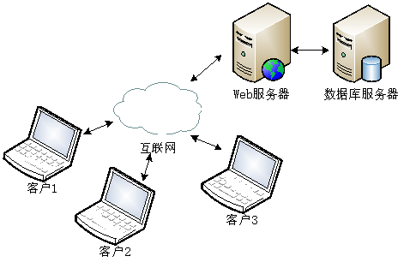

图2系统网络拓扑图

系统总体结构设计是确定软件由哪些模块组成的和这些模块之间的动态调用是怎么样的。主要概括为以下几个方面：

1. 在功能方面：系统采用图形化界面技术，使系统拥有多重图形窗口和便利、丰富的操作界面。
2. 在开放性方面：系统将按照软件工程开发的规范来实现系统的开放性，便于日后系统的升级。
3. 在安全性方面：要充分考虑系统应用层的安全性。系统不仅采用身份验证，还需要采用一些特定的安全性验证方式，比如做好资源信息的访问权限控制以及一些重要信息的保密控制。
4. 在操作性方面：通过鼠标和键盘的简易操作，为用户提供最简单的操作方式。

通过对系统总体结构的分析，可以得到系统的结构图，如图3所示：

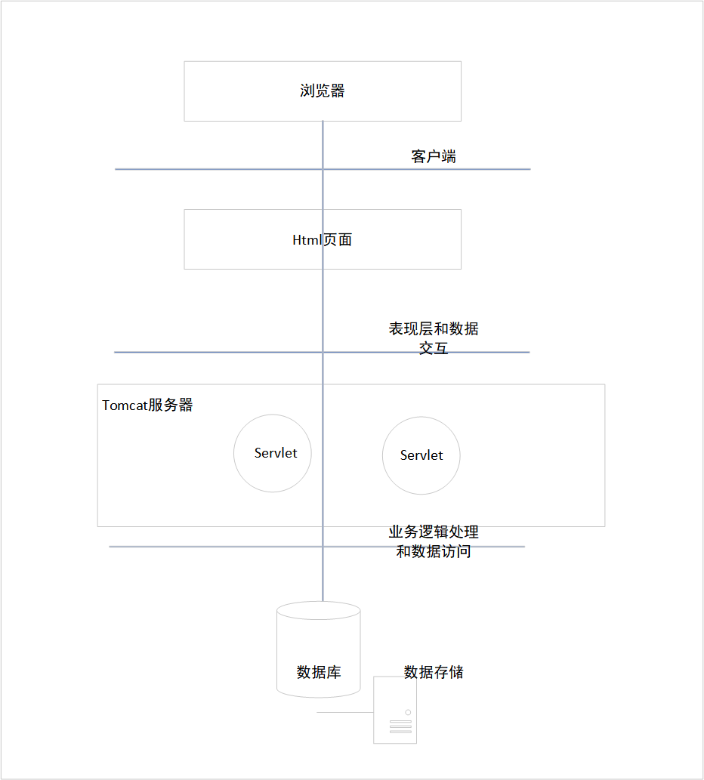

图3 系统总体架构图

从图2的系统总体架构图中可以看出B/S模式的大概处理流程如下：

首先是客户端，只需要Windows系统自带的IE浏览器，或者是用户自己安装的搜狗、火狐、谷歌等浏览器。

其次是表现层，该层的目的是从业务逻辑处理层获取数据并通过页面控件按照用户的需求展示给用户，接受用户输入的数据，传递给业务逻辑处理层。

再次是业务逻辑处理层，这一层是系统架构中的核心部分，主要用于获取表现层传来的数据，并对这些数据按照定义好的处理流程进行处理，决定是否将操作传递给数据访问层。

然后是数据库访问层，该层的目的是负责将业务逻辑处理层传来的数据进行相应的数据库访问操作。

最后是数据库存储，该层的目的是根据数据访问层传来的数据操作，完成相应的数据库存储操作。

**4 系统功能模块设计**

根据系统功能概述可知本系统主要分为以下功能模块：会员注册和登录模块、查看系统公告模块、发表商品评论模块、用户中心模块、查看订单模块、购物车管理模块、商品查找模块、商品管理模块、用户管理模块、订单管理模块、信息管理模块、图片面板管理模块。

对于系统前台和后台的用例图分别如图4、图5所示：

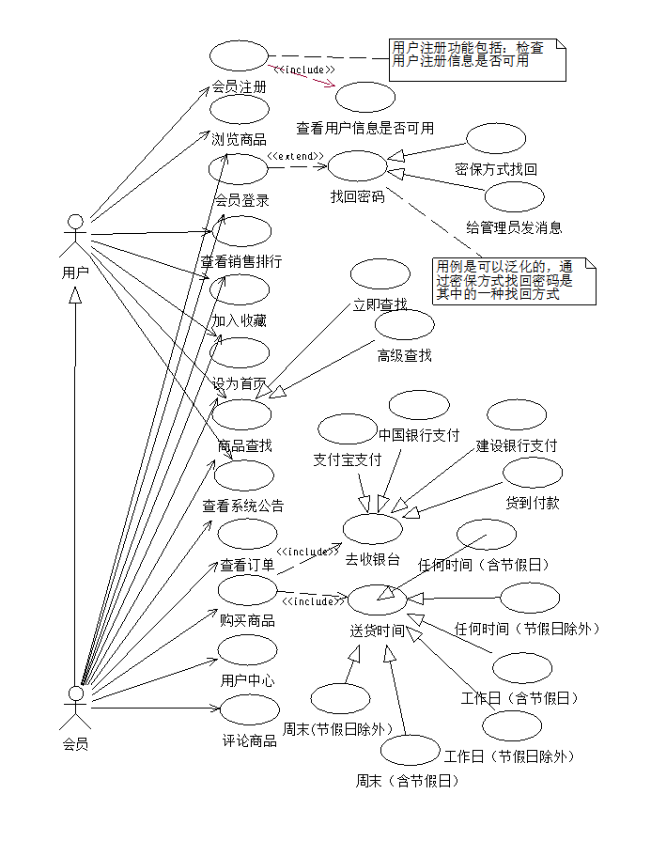

图4 系统前台用例图

图4描述的是普通用户可以进行会员注册、浏览商品、查看商品销售排行、加入收藏、设为首页、查看系统公告以及查找商品的操作；而会员不仅继承了普通用户的所有操作，还能进行查看订单、购买商品、评论商品、给管理员留言以及访问用户中心的操作。

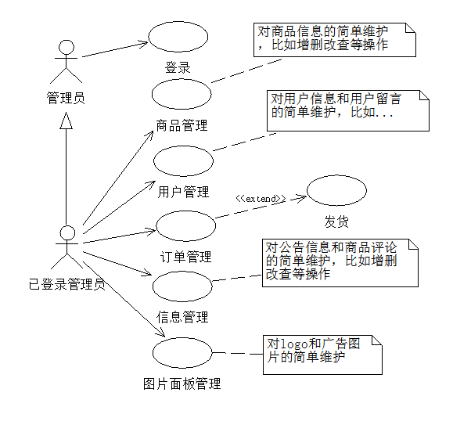

图5 系统后台用例图

图5描述的是未登录的管理员可以进行登录操作；已登录的管理员可以进行商品管理、用户管理、订单管理、信息管理以及图片面板管理的操作。

**4 系统功能模块设计**

**4.1 加入收藏功能模块**

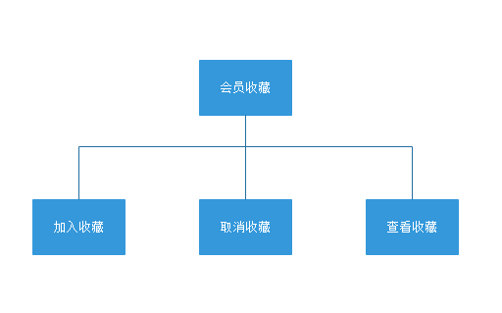

会员收藏模块，此功能模块是会员通过登录系统进入商品界面，进行商品浏览的同时对商品进行收藏，方便查找商品，将收藏操作的商品存入商品收藏表中(tb collection)。

其处理流程图如图6所示：

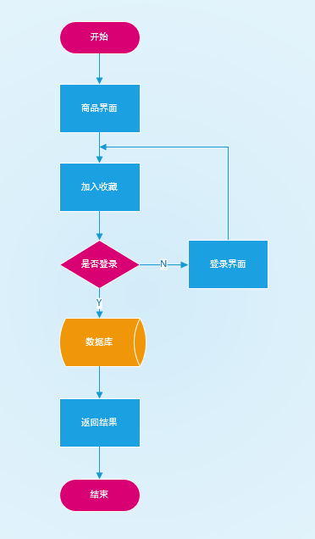

图6 会员收藏商品流程图

**4.2 设为首页功能模块**

会员设为首页模块，主要是将网页存入浏览器设为首页，方便使用和寻找。

其处理流程图如图7所示：

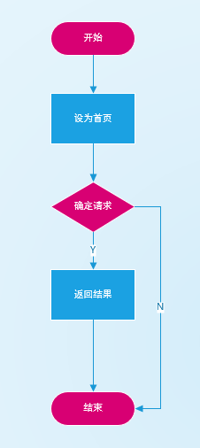

图7会员设为首页流程图

**4.3 查看订单流程模块**

会员查看订单模块，主要是会员通过登录系统进入后，可以通过个人订单模块查看订单记录。

会员查看订单流程图如图8所示：

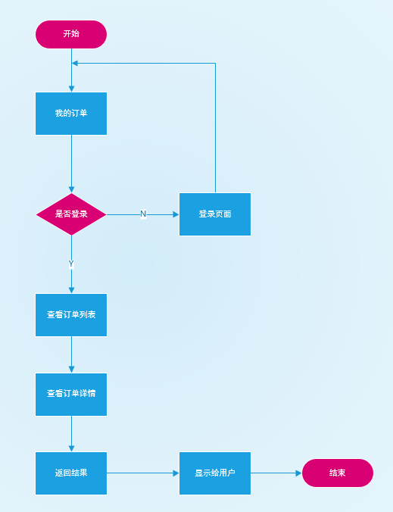

图8会员查看订单流程图

**4.4 查看系统公告模块**

设为首页模块，主要是提供用户可以查看系统管理员发布的系统公告内容。方便用户从当前页面进行浏览。用户进入系统，在页面右侧查看管理员发布的系统公告，包括公告主题和公告、公告内容以及公告时间等信息，点击指定公告查看具体的公告信息，点击more查看更多的公告信息列表和具体相应的公告内容。

该模块的流程图如图9所示：

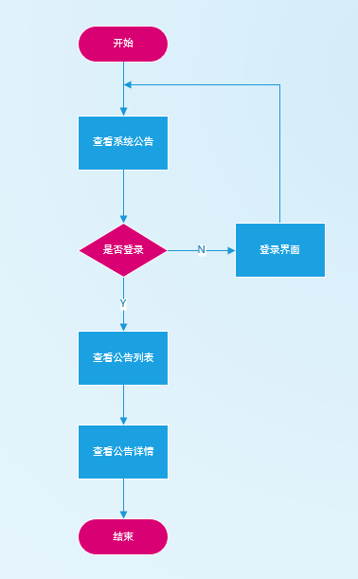

图9查看系统公告流程图